**ALTERNATIF PENGENDALIAN BANJIR KALI JUANA BERBASIS MODEL HEC-RAS**

**FLOOD CONTROL ALTERNATIVE JUANA RIVER BASED HEC-RAS OF MODEL**

**Teguh Marhendi1, Prapdita Nandhi Wardhana2, Sigit Nurhadi2, IsidorusBramanti AP2**

[tmarhendi@ump.ac.id](mailto:tmarhendi@ump.ac.id); [tmarhendi@gmail.com1](mailto:tmarhendi@gmail.com1)

Program Studi Teknik Sipil, Fakultas Teknik, UMP, Purwokerto

2Jurusan Teknik Sipil, Fakultas Teknik, UII, Yogyakarta

**Abstrak--**Kejadian banjir di Kali Juana terjadi setiap musim hujan berlangsung. Beberapa kecamatan seperti Kecamatan Kaliwungu, Undaan dan Mejobo (Kab. Kudus) serta Pati, Margorejo dan Juwana (Kab. Pati) selalu menjadi daerah genangan banjir. Beberapa upaya pengendalian banjir sudah dilakukan seperti upaya normalisasi dan perbaikan tanggul. Namun mengingat kompleksnya sistem aliran banir di Kali Juana, upaya tesebut belum memberikan hasil yang memadai.

Kajian ini dimaksudkan untuk menganalisis alternatif pengendalian banjir di Kali Juana menggunakan analisis model HEC-RAS. Analisis dilakukan dengan melakukan simulasi terhadap beberapa bentuk upaya pengendalian, guna mengurangi besaran banjir.

Hasil analisis menunjukkan bahwa terdapat 6 model alternatif yang muncul dalam pengendalian banjir Kali Juana. Dari beberapa model tersebut, terpilih model simulasi yang meliputi Normalisasi, Tanggul, Waduk logung, 8 kolam Retensi dan Floodway.

**Kata kunci**--Simulasi pengendalian Banjir, HEC-RAS, Kali Juana

**Abstract--**Flood disaster on the district of Pati and Kudus was usually on rainly season. Some districts such as Kaliwungu, Undaan and Mejobo (Kudus District) and Pati, Margorejo and Juwana (Pati District) has always been the area of ​​inundation. Several attempts have been done such as flood control and improvement efforts to normalize the embankment. However, given the complexity of the flow system buttresses at the time Juana, tthese efforts have not provided adequate results.

This study is intended to analyze alternative flood control in Kali Juana using HEC-RAS model analysis. The analysis was performed by simulation to some form of control efforts, in order to reduce the amount of flooding.

The results show that there are six alternative models that appear in flood control Kali Juana. From some of these models, selected simulation model that includes normalization, dikes, reservoirs of logung, 8 Retention pond and floodway

**Keywords**--Flood control simulation, HEC-RAS Models, Juana River

1. **PENDAHULUAN**

Teguh Marhendi, dkk, 2017 menyebutkan bahwa beberapa faktor yang menyebabkan banjir di Kali Juana meliputi 1) topografi DAS Kali Juana yang cenderung landai (0-200 m dpl), 2) kondisi Kali Juana dari pertemuan Kali Logung di pintu Wilalung sampai hilir telah mengalami pendangkalan akibat kemiringan dasar atau topografi yang landai, dan 3) sedimentasi yang tinggi (0,56-1,90 juta m3) pada beberapa titik kontrol dan mengurangi kapasitas pengaliran. Di sisi lain, pertambahan jumlah penduduk dan perubahan tata guna lahan pada DAS, menyebabkan peningkatan aliran permukaan atau *Run Off* secara signifikan. DAS Kali Juana yang sebagian besar wilayahnya berada di Kabupaten Pati dan Kudus, saat ini sudah mengalami tekanan yang cukup besar akibat pertambahan penduduk di wilayah tersebut. Hal ini berdampak pada luapan Kali Juana pada musim hujan. Mengacu data dari BBWS Pemali Juana dan BPSDA Seluna (2016) serta BPBD Jateng (2016), dalam Teguh Marhendi, dkk, 2017, wilayah genangan banjir dan dampak banjir di Kabupaten Kudus dan Pati cukup luas meliputi 6 kecamatan di dua kabupaten tersebut (Tabel 1) dengan luas total genangan pada kejadian Banjir (data tahun 2014) meliputi 161,91 km2 (Gambar 1). Data tahun 2015 dan 2016, tercatat beberapa kali mengalami kejadian banjir yang menimbulkan genangan (Tabel 2).

Tabel 1. Daerah genangan banjir di Kabupaten Kudus dan Pati

|  |  |  |
| --- | --- | --- |
| No | Kabupaten Pati | Kabupaten Kudus |
| 1 | Kec.Kaliwungu | Kec.Pati |
| 2 | Kec.Undaan | Kec.Margorejo |
| 3 | Kec.Mejobo | Kec.Gabus |
| 4 | Kec.Jekulo | Kec.Jakenan |
| 5 | Kec.Jati | Kec.Sukolilo |
| 6 | Kec.Bae | Kec.Juana |

Sumber: BPSDA Seluna,2016, Teguh Marhendi, dkk, 2017

Tabel 2. Kejadian banjir Kali Juana 2016

|  |  |
| --- | --- |
| Tahun Banjir | Jumlah Kejadian |
| 2015 | 6 |
| 2016 | 11 |

Sumber: BPBD Jateng, 2016, Teguh Marhendi, dkk, 2017

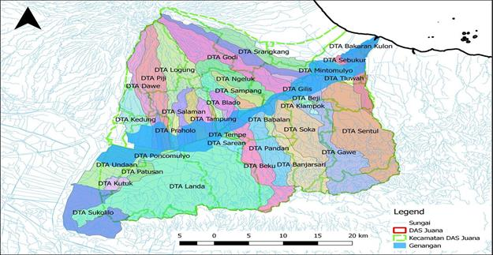

Gambar 1. Luas Genangan banjir Kali Juana (BPBD Jateng, 2016), Teguh Marhendi, dkk., 2017

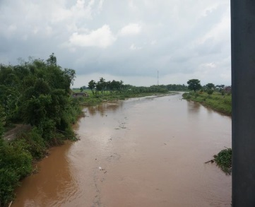 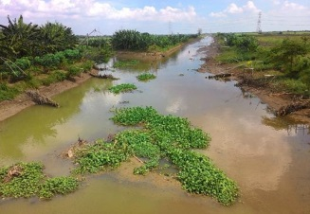

Gambar 2. Kondisi tampang Kali Juana pada beberapa lokasi

1. **TINJAUAN PUSTAKA**

Arini Mardini, dkk (2016), menjelaskan bahwa perlu dilakukan penatagunaan lahan, reklamasi dan penyesuaian penggunaan lahan untuk mengendalikan aliran permukaan (*surface-run 0ff*) yang harus berbasis pada konservasi tanah dan air melalui pendekatan kolaboratif dengan memeperhatikan potensi SDA setempat dan sensitivitas sumberdaya alam.

Muhammad Arief dkk (1995) membuat perhitungan puncak banjir akibat perubahan luas hutan di Cikapundung-Gandok. Simulasi ini dilakukan pada berbagai skenario perubahan luas hutan dari 82 % sampai 0 %. Semakin luas hutannya, maka puncak banjir semakin kecil, namun waktu dasarnya tetap sehingga volume aliran tidak konstan.

Sriyana (2011), menjelaskan, prioritas penanganan di kawasan hulu DAS sampai bagian tengah DAS Tuntang (Sub DAS Rawapening, Sub DAS Tuk bening, Sub DAS Bancak, Sub DAS Temuireng dan Sub DAS Blorong), dengan konservasi di sesuaikan lokasi (*SedrainPond*, Sumur Resapan. perbaikan teras, Dam Penahan, Rorak), meningkatkan kerapatan tanaman keras khususnya di hulu DAS. Mengacu hasil penelitian ini, perlu segera dilakukan tindak lanjut program dalam Pengelolaan DAS Terpadu ke semua yg terlibat.

Contoh kejadian banjir yang selalu berubah adalah pengalaman kejadian banjir di Jakarta dan Citarum. Kejadian banjir di Jakarta cenderung semakin sulit di atasi akibat adanya perubahan sifat banjir. Saluran banjir kanal Ciliwung yang direncanakan dengan debit banjir periode ulang yang semula 100 tahun sebesar 290 m3/dt, pada saat ini hanya merupakan debit banjir dengan periode ulang di bawah 25 th ( Siswoko, 1995).

1. **METODE**

Lokasi penelitian berada pada Kali Juana di Kabupaten Pati dan Kudus (Gambar 3). Kali Juana bermuara di Laut Jawa dan mengarah ke barat daya melewati Kota Juwana, Kecamatan Jakenan, Kecamatan Pati Kota, Kecamatan Gabus, Kecamatan Kayen Undaan Kabupaten Kudus hingga bermuara di Babalan Wedung Kabupaten Demak. Di Kali Babalan ini, Kali Juana bertemu dengan Kali Serang atau Kali Lusi yang bermuara di Waduk Kedungombo.

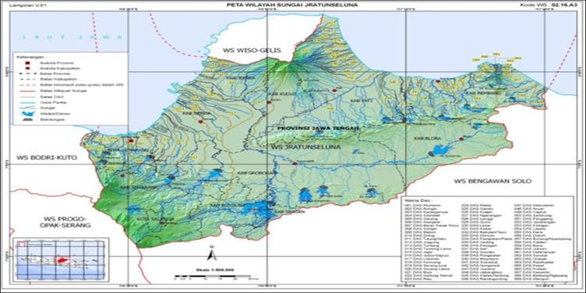

**TOTAL GENANGAN: 161.91 km2**

Gambar 3. Peta Lokasi Penelitian

Kali Juana memiliki beberapa anak Kali yang mengarah ke Pegunungan Kapur Utara (ke arah selatan) dan anak Kali yang mengarah ke Gunung Muria (ke arah barat).

Anak-anak Kali itu antara lain:

1. Kali Jodag (berhulu di Pucakwangi Kabupaten Pati)
2. Kali Glonggong (berhulu di Todanan Kabupaten Blora
3. Kali Wates (berhulu di Sukolilo Kabupaten Pati)
4. Kali Landa (berhulu di Kali Serang).

Secara Geografis, DAS Juana adalah bagian dari Satuan Pengelolaan Daerah Aliran Kali SWP DAS Juana. Luas wilayah DAS Juana 260.782,68 ha atau 7,6814% dari luas seluruh wilayah BPDAS Pemali Jratun. DAS Juana memiliki keliling 170,86 Km dengan panjang 58,34 km. DAS Juana terletak di bagian utara Jawa Tengah yang melintasi 5 kabupaten yaitu Kabupaten Pati (195.347,38 ha), Kudus (56.712,23 ha), Blora (6.822,35 ha), Grobogan (1.883,53 ha), dan Jepara (17,18 ha) pada posisi koordinat antara 110° 49' 10" - 111° 12' 57" BT dan 6° 36' 48'' - 6°59' 29'' Lintang Selatan, BPSDA Seluna (2016).

Beberapa hal yang perlu dirumuskan beberapa hal seperti penatagunaan lahan, reklamasi dan penyesuaian penggunaan lahan untuk mengendalikan aliran permukaan (*surface-run 0ff*). Pengelolaan lahan tersebut, harus berbasis pada konservasi tanah dan air melalui pendekatan kolaboratif dengan memeperhatikan potensi SDA setempat dan sesnsitivitas sumberdaya alam.

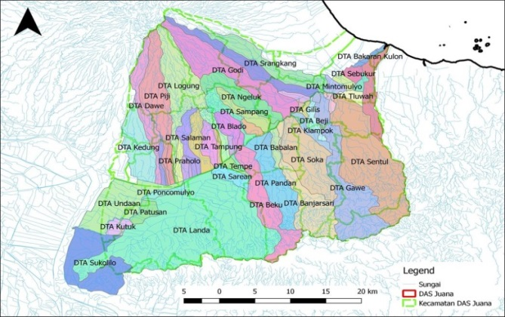

Gambar 4. Peta Daerah Tangkapan Air Kali Juana

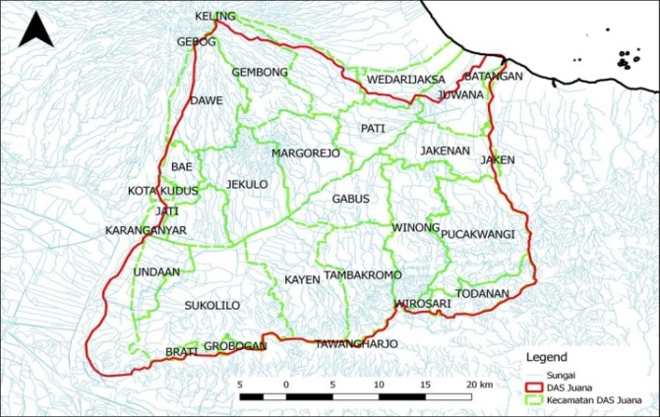

Gambar 5. Peta Administrasi DAS Kali Juana

1. **HASIL DAN PEMBAHASAN**

**A. Topografi DAS Kali Juana**

Topografi DAS Kali Juana berdasarkan peta elevasi DAS Kali Juana (Gambar 6), merupakan daerah yang landai dengan elevasi berkisar antara 0-200 m diatas permukaan laut. Topografi seperti ini menunjukkan bahwa DAS kali Juana merupakan daerah kolmatasi atau atau daerah yang akan sering mengalami genangan saat terjadi hujan. Sementara itu, topografi pada badan Kali Juana (Gambar 7) pada beberapa segmen, terjadi posisi elevasi dasar sungai dan elevasi tanggul yang hampir berimpit (memiliki elevasi cenderung sama). Hal ini menyebabkan kapasitas pada beberapa segmen Kali Juana mengalami *over topping* sat terjadi hujan dengan intensitas besar.

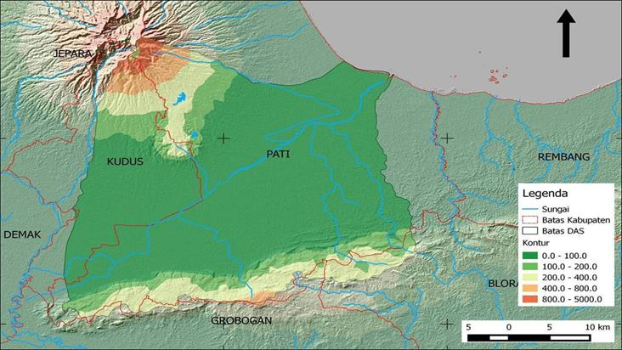

Gambar 6. Peta Elevasi DAS Kali Juana

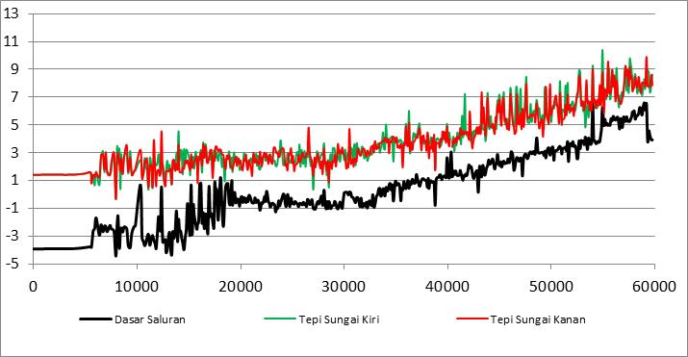

Gambar 7. Topografi Kali Juana

**B. Waktu Konsentrasi banjir**

Beberapa anak sungai seperti Kali Piji, Logung dan sungai-sungai kecil, waktu konsentrasi (tc) pendek. Hal ini menyebabkan puncak banjir (***peak flood***) meningkat pada saat terjadi hujan dengan intensitas besar. Salah satu contoh perhitungan waktu konsentrasi dapat ditunjukkan pada Gambar 8. Dari gambar tersebut, dapat ditunjukkan bahwa DTA Kali Ngeluk dengan karakteristik luas DTA (A) 29,48 km3, dan panjang sungai 17, 72 km2, waktu konsentrasi aliran terhitung 2,75 jam. Hal ini menyebabkan aliran dari Kali Ngeluk akan cepat sampai di Kali Juana dan menimbulkan penumpukan debit.

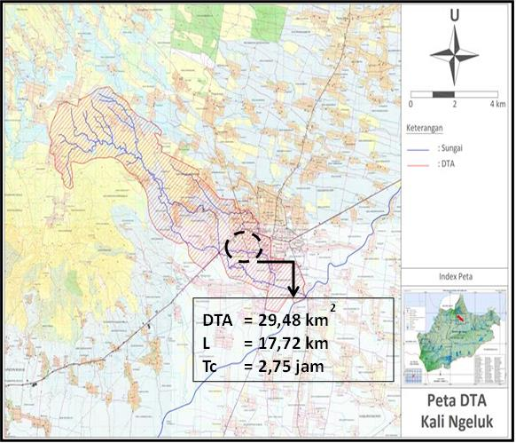

Gambar 8. Waktu konsentrasi di DTA Kali Ngeluk

**C. Analisis Hidraulika Aliran**

Analisis hidrulika mencakup analisis hidraulika pada saluran terbuka, yaitu penelusuran aliran (*channel routing*) untuk memprediksi besarnya muka air, dan juga analisis pola sedimentasi. Data analisis yang di jadikan input meliputi data muka air banjir Sungai Juana, data hidrograf banjir rencana, data sedimen, data topografi dan data desain bangunan.

Saat ini telah banyak dikembangkan paket pemrograman yang berkaitan dengan analisis hidraulika, baik itu 1−dimensi, 2−dimensi atau 3−dimensi. Tetapi terkadang paket pemrograman 1−dimensi sudah dianggap cukup untuk melakukan perhitungan pola transpor sedimen.

Paket pemrograman 1−dimensi yang saat ini banyak digunakan adalah paket pemrograman *Hydrologic Engineering Centre* (HEC) *River Analysis System* (RAS) (www.hec.usace.army.mil.). Paket pemrograman ini merupakan paket pemrograman yang mampu melakukan perhitungan muka air kondisi *steady* (konstan), perhitungan aliran *unsteady* (tak-konstan), perhitungan transpor sedimen dan pemodelan kualitas air.



Gambar 9. Tampilan awal paket pemrograman HEC-RAS versi 4.1

**D. Analisis Bangunan Air Eksisting**

Ada beberapa bangunan air yang sudah ada di sepanjang Sungai Juana seperti tanggul dan pintu air. Pintu air terdapat di tiga titik pertemuan sungai yaitu Pintu Air Wilalung (pertemuan kali Babalan dan Kali Serang), Pintu Air Silugonggo (pertemuan kali Wulan dan kali Silugonggo) dan Pintu Air Ngelongeseng di yang merupakan pintu air drainase Patusan. Sementara tanggul sungai terdapat di sebagian Kali Babalan dan dibagian tengah Sungai Juana, tetapi dengan kondisi yang tidak memadai (tidak terawat dengan baik) seperti pada Gambar 10 dan Gambar 11 di bawah ini.

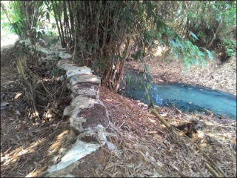 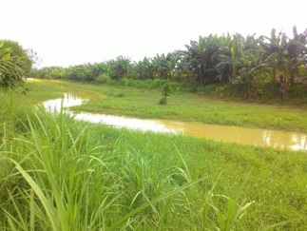

Gambar 10. Beberapa kondisi tanggul anak Sungai Juana

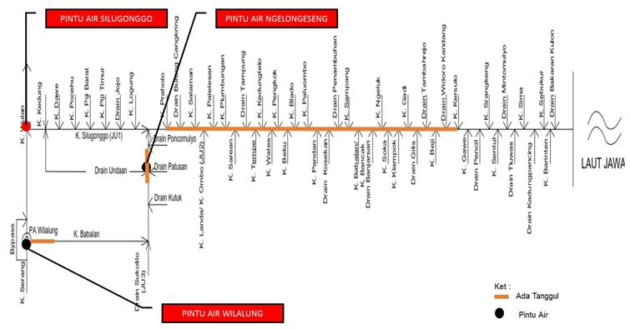

Gambar 11. Beberapa Bangunan Air di Sungai Juana dan anak sungainya

**E. Analisis Sedimentasi**

Berdasarkan hasil analisis sedimentasi, sepanjang Sungai Juana mengalami peningkatan sedimentasi setiap tahun. Besaran sedimentasi di beberapa titik kontrol menunjukkan adanya pendangkalan dasar sungai. Hasil analisis sedimentasi tahunan dapat dilihat pada Gambar 12.

**F. Analisis Banjir**

Analisis banjir dilakukan terhadap dua pilihan yaitu pada alternatif tanpa dan dengan menambah debit 50m3/dt dari pintu Wilalung. Analisis banjir dihitung berdasarkan kala ulang banjir 50 tahun (Q50).

Berdasarkan hasil analisis, debit banjir Sungai Juana pada alternatif 1 pada muara sebesar 1.717,43 m3/dt dengan tinggi muka air 0,9 m diatas muka air laut. Sedangkan pada alternatif 2 sebesar 1.760,37 m3/dt dengan tinggi muka muka air 0,9 m diatas muka air laut. Hasil selengkapnya dapat dilihat pada Gambar 13, 14 dan 15.

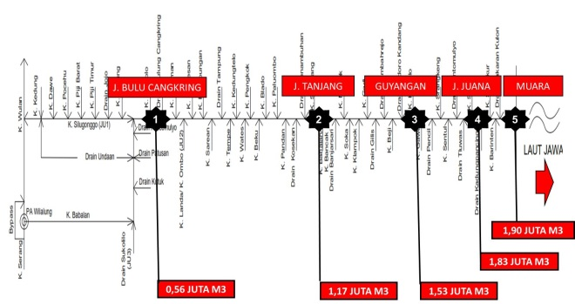

Gambar 12. Besaran sedimentasi tahunan di Sungai Juana

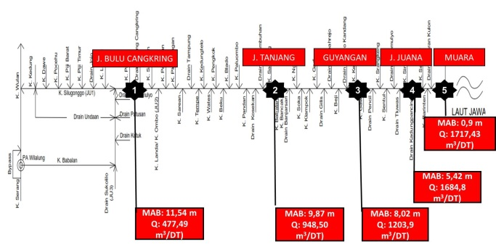

Gambar 13. Besaran debit dan tinggi muka air di Sungai Juana pada kala ulang 50 tahun tanpa penambahan debit 50m3/dt dari pintu Wilalung

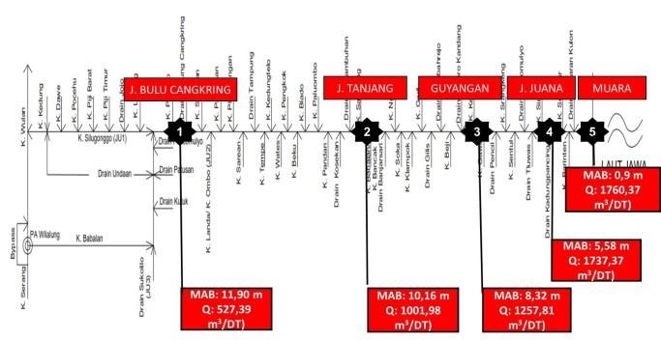

Gambar 14. Besaran debit dan tinggi muka air di Sungai Juana pada kala ulang 50 tahun dengan penambahan debit 50m3/dt dari pintu Wilalung

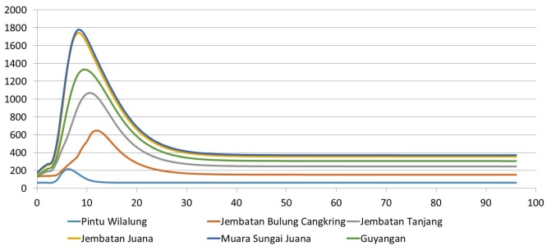

Gambar 15. Hidrograf Banjir Sungai Juana di Titik Kontrol

**G.Analisis model alternatif pengendalian Banjir**

Berdasarkan analisis di atas, dilakukan simulai model alternatif pengendalian banjir. Pada analisis ini dilakukan 7 simulasi model pengendalian untuk mengetahui hasil simulai model mana yang paling memenuhi untuk pengendalian banjir. Simulasi model yang paling memadai adalah pada simulasi model dengan Normalisasi, Tanggul, Waduk Logung dan Kolam Retensi (8). Hasil simulasi keseluruhan dapat dilihat pada Gambar 16, 17 dan 18 di bawah ini.

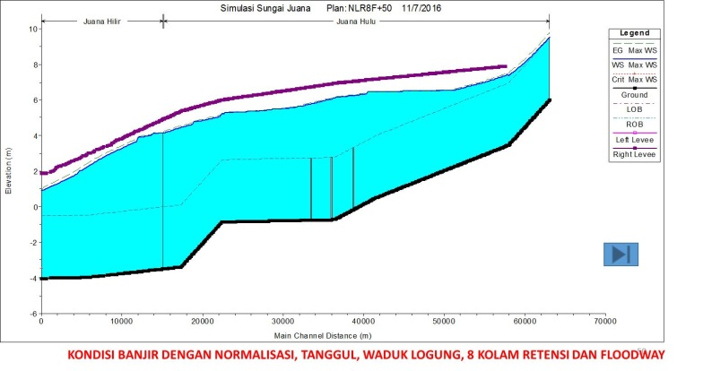

Gambar 16. Hasil Simulasi Model dengan Normalisasi, Tanggul, Waduk Logung dan Kolam Retensi (8)

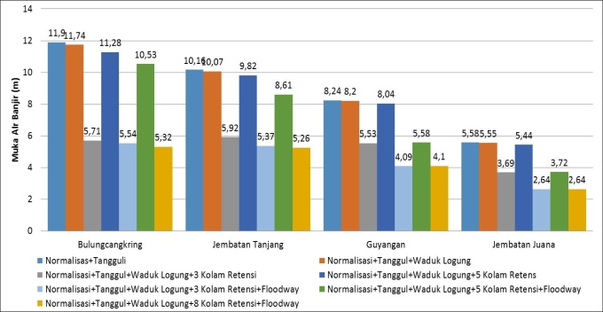

Gambar 17. Perubahan Muka Air Banjir hasil Simulasi Model

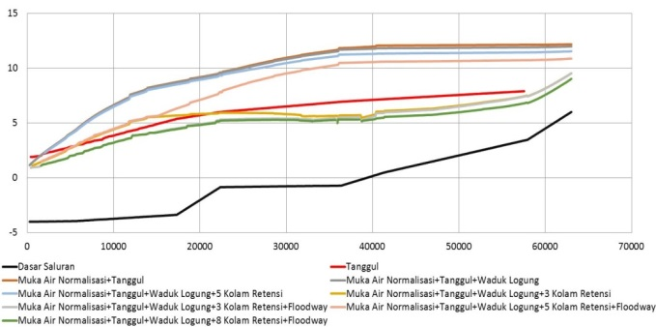

Gambar 18. Perbandingan Muka Air Banjir hasil Simulasi Model

**H. Pembahasan**

Berdasarkan hasil analisis, pengendalian banjir di Sungai Juana memerlukan pengendalian banjir secara komprehensif yang meliputi pengendalian di hulu-hilir, pada hampir semua Sub DAS dan pada badan sungai sendiri. Hal ini dapat dilihat dari skema hasil simulasi yang memerlukan dukungan sampai 6 sistem pengendali dan harus difungsikan secara bersama-sama. Sistem simulasi yang dimaksud meliputi Normalisasi, Tanggul, Waduk logung, 8 kolam Retensi dan Floodway. Dengan menggunakan 6 sistem pengendali, sebagaimana dapat dilihat pada Gambar 16, muka air banjir sudah berada di bawah sistem tanggul. Hal ini menunjukkan bahwa sistem pengendalian banjir Sungai Juana memerlukan pengendalian banjir yang sangat rumit.

1. **PENUTUP**
2. **Kesimpulan**

Berdasarkan analisis di atas dapat disimpulkan bahwa pengendalian banjir Sungai Juana dapat dilakukan pada sistem simulai menggunakan 6 usulan pengendalian banjir secara bersamaan untu kala ulang banjir Q50 tahun yang meliputi Normalisasi sepanjang sungai, Tanggul sepanjang sungai, pengoperasian Waduk logung, 8 kolam Retensi dan Floodway Guyangan.

1. **Saran**

Mengacu kesimpulan, perlu dilakukan kajian mendalam terkait dengan prioritas dalam penanganan banjir di Kali Juana.

**Ucapan Terima Kasih**

Ucapan terimakasih disampaikan kepada Kepala Balai Wilayah Sungai Pemali-Juana, Kepala Dinas PSDA Kabupaten Kudus dan Pati yang telah meminjami data untuk analisis.

**DAFTAR PUSTAKA**

1. Arief, M., dkk, 1995, *Pengaruh Perubahan Karakteristik Basin terhadap Hidrograf Banjir*, Seminar Fenomena Perubahan Watak Banjir, Yogyakarta
2. Arini Mardini, dkk, 2016, Kajian Degradasi lahan Sebagai Dasar Pengendalian Banjir di DAS Juwana, Majalah Geografi Indonesia, Vol 30 No. 2 September 2016, halaman 134-141.
3. BPSDA Seluna, 2014, Laporan Kegiatan Pengendalian Banjir Juana
4. BPSDA Seluna, 2016, Laporan Investigasi Banjir Juana
5. BPBD Jateng, 2016, Laporan Penanganan Banjir Juana
6. Siswoko, 1995, *Pengamatan Masalah Banjir di DKI Jakarta*, Seminar Fenomena Perubahan Watak Banjir, Jurusan Sipil FT UGM, Yogyakarta
7. Sriyana, 2011, Kajian karakteristik DAS Tuntang dan model pengelolaan DAS terpadu, Jurnal TEKNIK – Vol. 32 No.3 Tahun 2011, ISSN 0852-1697
8. Teguh Marhendi, dkk, 2017, Analisis Penyebab Banjir Kali Juana, Jurnal Techno Volume 17 No 1 Februari 2017, Purwokerto
9. www.hec.usace.army.mil.